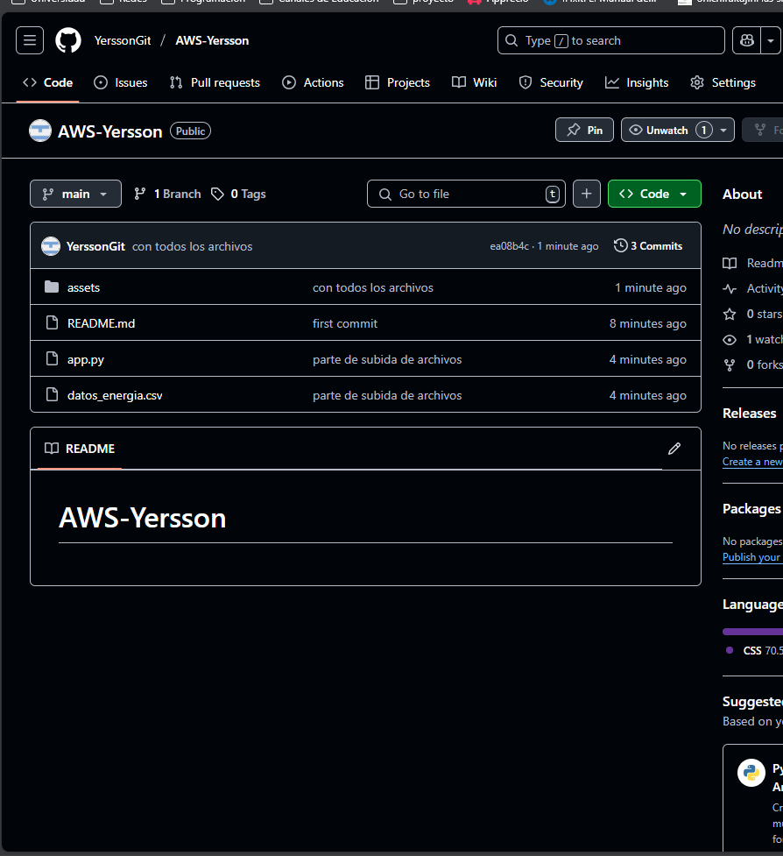

Se corrigen los problemas de texto y símbolos extraños

